# 新建测试项目工程

1. jenkins首页点击
2. 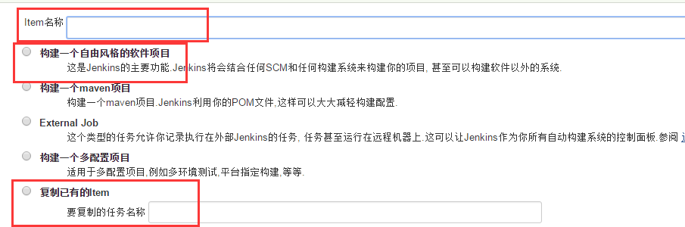输入工程名，选择一种项目模式

新建工程选择【构建一个自由风格的软件项目】

复制之前的项目配置选择【复制已有的item】

## 配置jenkins项目（必要步骤）

1. **配置节点机（即：当别的项目完成自动调用该项目----在需要运行的项目上配置）**

勾选【Restrict where this project can be run】，并输入节点机名称

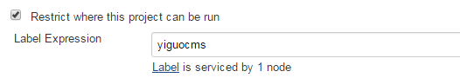

1. **代码分支拉取**

* 源码管理选择git
* 输入git项目路径和选择用户

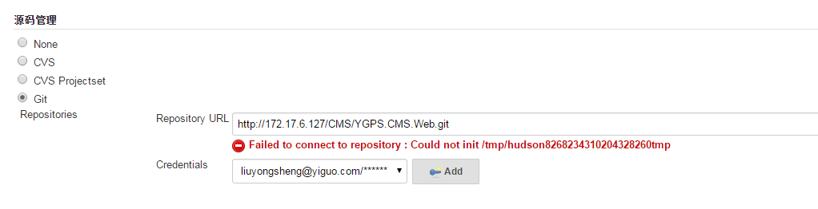

1. **运行RF自动化**

构建步骤选择【Execute Windows batch command】

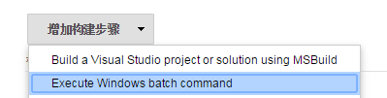

选择需要运行的RF脚本

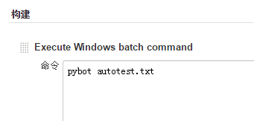

1. **保留测试报告**

构建后添加【Archive the artifacts】功能

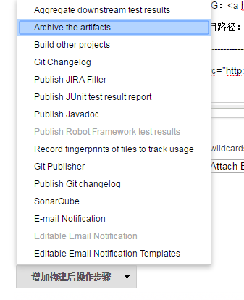

将需要保存的文件写入其中

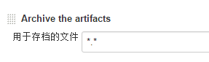

1. **项目RF插件设置**

构建后设置【Publish Robot Framework test results】功能

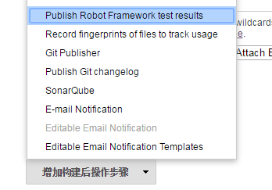

设置显示配置

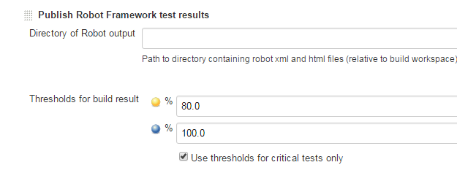

## 重要功能配置(非必要)

1. **编译触发规则配置，根据不同情况选择构建触发器**

* 当某工程编译后运行

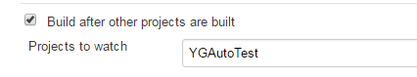

* 固定周期运行

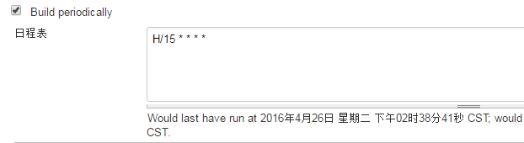

* 固定周期检查git是否有更新，如果有更新则运行

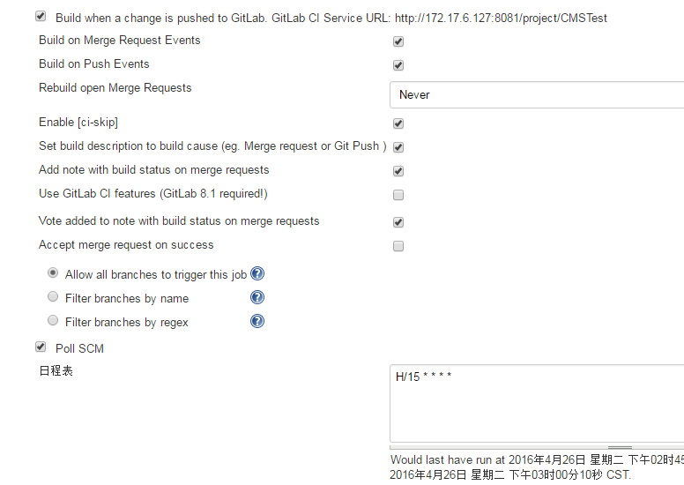

时间周期设置规则：

* * * * *

以上5个星从左到右依次代表

分钟 小时 每月天数 每年月份 每周天数

例如：

每15分钟一次：H/15 * * * *

每前半个小时10分钟一次：H(0-29)/10 * * * *

工作日9-18点 每2小时一次：H 9-18/2 * * 1-5

1-11月，每个月1号和15号执行一次：H H 1,15 1-11 *

1. **Sonar代码审核**

* 在构建步骤中选择【SonarQube Scanner for MSBuild - Begin Analysis】和【SonarQube Scanner for MSBuild - End Analysis】

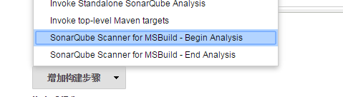

* 分别放置在MSBUILD的开始前和结束后如图

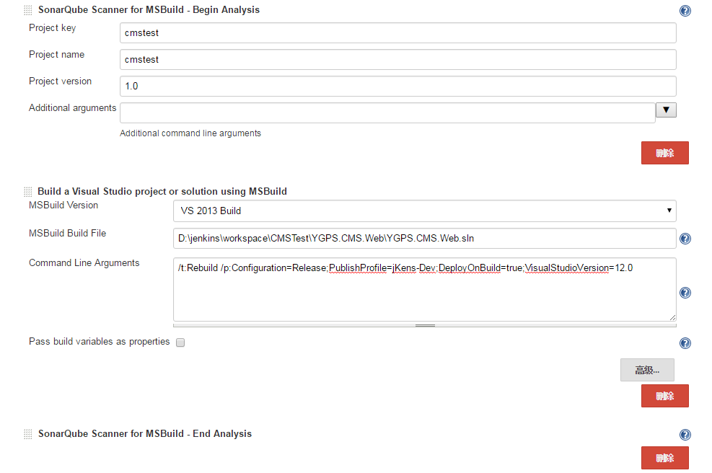

1. **邮件通知功能**

* 构建后添加【Editable Email Notification】功能

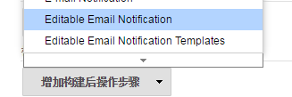

* 修改项目默认收件人名单：Project Recipient List（$DEFAULT_RECIPIENTS为jenkins默认收件人）

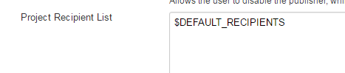

* 邮件设置为文件+内嵌html形式

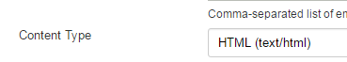

* 设置邮件标题



* 设置邮件内容

范例：

<div style='font-size:14px;'>

(本邮件是程序自动下发的，请勿回复！)<br/><hr/>

项目名称：cms编译项目<hr/>

执行人：${CAUSE}<hr/>

发布结果：${BUILD_STATUS}<br/><hr/>

日志LOG：<a href="${BUILD_URL}console">${BUILD_URL}console</a><br/><hr/>

代码审核报告：<a href="http://172.17.6.170:9000/dashboard/index/cmstest">http://172.17.6.170:9000/dashboard/index/cmstest</a><br/><hr/>

${JELLY_SCRIPT,template="html"}

------------------------------------------------------------------------------------------------------------------------------<br/>

<img src="http://static01.yiguo.com/www/images/header/logo.png" href="http://www.yiguo.com"/><hr/>

以上范例邮件显示为：

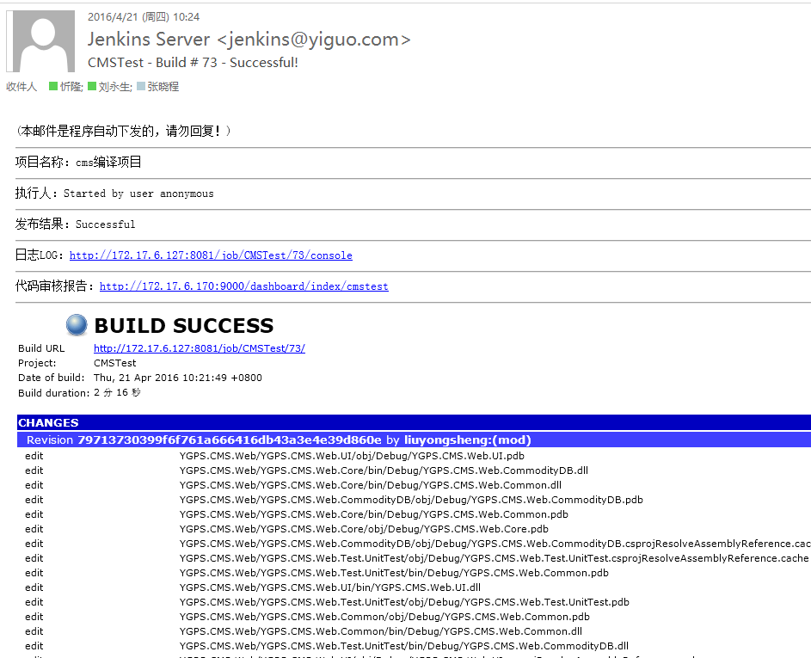

* 设置邮件发送规则

点击，在Triggers模块中添加邮件的发送规则

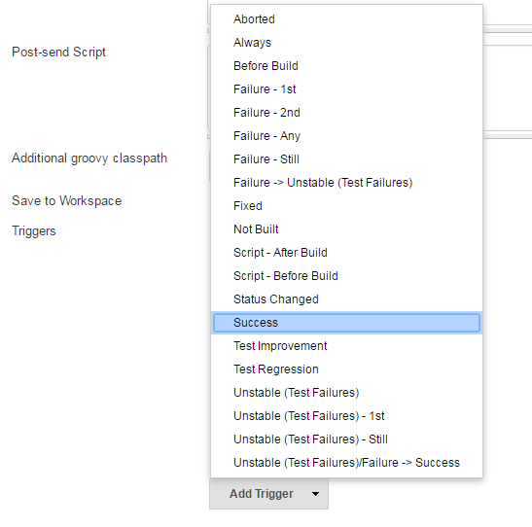

常用类型：

**Failure：**即时发送构建失败的邮件。如果”Still Failing”触发器已配置，而上一次构建的状态是”Failure”，那么”Still Failing”触发器将发送一封邮件来替代(它)。  
**Unstable：**即时发送构建不稳固的邮件。如果”Still Unstable”触发器已配置，而上一次构建的状态是”Unstable”，那么”Still Unstable”触发器将发送一封邮件来替代(它)。  
**Still Failing：**如果两次或两次以上连续构建的状态为”Failure”，发送该邮件。  
**Success：**如果构建的状态为”Successful”发送邮件。如果”Fixed”已配置，而上次构建的状态为“Failure”或“Unstable”，那么”Fixed”触发器将发送一封邮件来替代(它)。  
**Fixed：**当构建状态从“Failure”或“Unstable”变为”Successful”时发送邮件。  
**Still Unstabl**e：如果两次或两次以上连续构建的状态为” Unstable “，发送该邮件。  
**Before Build：**当构建开始时发送邮件。

* 设置收件人类型

在每个tigger中点击add

